МУНИЦИПАЛЬНОЕ БЮДЖЕТНОЕ ДОШКОЛЬНОЕ ОБРАЗОВАТЕЛЬНОЕ УЧРЕЖДЕНИЕ «ДЕТСКИЙ САД №7 «РОМАШКА»

Дидактическое пособие
для организации самостоятельной познавательно-исследовательской деятельности детей

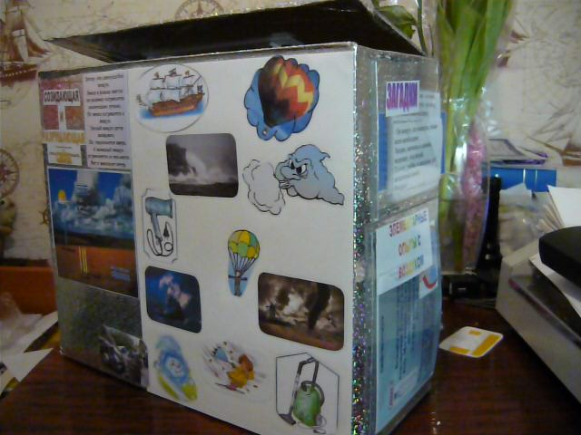
УНИКОР «ВОЗДУХ-НЕВИДИМКА»

Изготовила:
Ежова Ирина Анатольевна
воспитатель первой категории

Город Богородск
2018 г.

Многофункциональное дидактическое пособие «Уникор «Воздух-невидимка» разработано для воспитателей дошкольных образовательных учреждений в качестве методической помощи по организации самостоятельной познавательно-исследовательской деятельности дошкольников с целью активизации знаний детей о свойствах и значении воздуха и ветра в жизни человека.
Уникор «Воздух-невидимка» представляет собой красочно оформленное наглядное пособие, на гранях и внутри которого собран материал для проведения экспериментов и простейших опытов. Практическая значимость дидактического пособия «Уникор «Воздух-невидимка» обусловлена его актуальностью с целью формирования у дошкольников простейших представлений о воздухе и его свойствах. Пособие «Уникор «Воздух-невидимка» может быть использовано педагогами общеобразовательных дошкольных учреждений и родителями воспитанников в домашних условиях.

Устройство уникора «Воздух-невидимка»
Дидактическое пособие «Уникор «Воздух-невидимка» представляет собой прочную красочно декорированную коробку, на каждой грани которой расположены дидактические упражнения и задания, в процессе выполнения которых дошкольники получают определенные знаниями о свойствах и значении воздуха и ветра в нашей жизни; о том, как человек использует различные свойства воздуха, о причинах его загрязнения.
Одна сторона короба посвящена закреплению знаний детей о свойствах воздуха.
Дети демонстрируют опыты с помощью экспериментального материала, расположенного внутри уникора. Здесь хранятся все необходимые инструменты и материалы для проведения экспериментов и опытов в детской научной лаборатории для изучения свойств воздуха: коктейльные трубочки, воздушные шарики, губки, пластмассовые ёмкости, пластмассовые стаканчики, фломастеры, целлофановые пакеты.
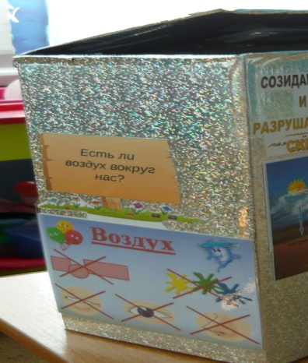
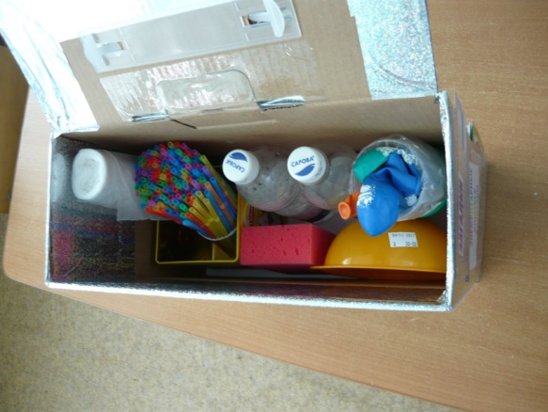

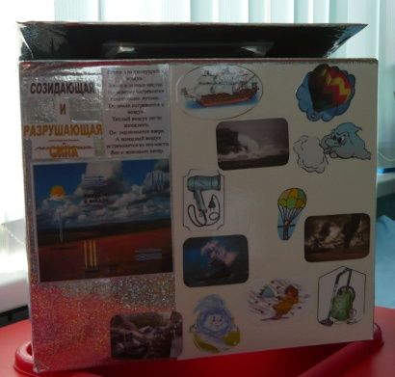

Вторая сторона уникора представляет собой игровизор «Созидательная и разрушительная сила», на которой закреплены несколько сюжетных ламинированных сюжетных картинок. Дети играют в игры «Обведи воздушный транспорт», «Найди лишнее», «Ветер хороший, ветер плохой!» с помощью легко стирающегося маркера реализуют свои знания по теме «Где работает воздух?».
Третья сторона короба - методическая и предназначена для использования непосредственно педагогом. На грани уникора расположены два объёмных накладных кармана с подборкой различных теоретических материалов – загадок, пословиц, стихотворений о воздухе и алгоритмов с элементарными опытами с воздухом.

ЗАГАДКИ
Через нос проходит в грудь и обратно держит путь.
Он невидимый. И всё же без него мы жить не можем! (Воздух)
Такой большой, что занимает весь мир, такой маленький, что в любую щель пролезет. (Воздух)
По полю рыщет, поёт да свищет, деревья ломает, к земле приклоняет. (Ветер)
Рукавами махнул – деревья нагнул. (Ветер)
Не зверь, а воет. (Ветер)
Крыльев нет, а везде летает. (Ветер)
Летает часто он кругом, деревьев немало поломал, но никто, нигде и никогда его не видел, не держал. (Ветер)
Я берёзку качну, я тебя толкну, налечу, засвищу. Кто я? (Ветер)
Без ног бежит, без крыльев летит. (Ветер)
ФИЗКУЛЬТМИНУТКА «ВЕТЕР»
Ветер веет над полями (маршируют на месте)
И качается трава. (качают руками над головой)
Облако плывёт над нами, («плавающие» движения руками)
Словно белая гора. (руки сложены треугольником над головой)
Ветер пыль над полем носит, (качают руками перед собой)
Наклоняются колосья (руки на поясе, наклоны туловища вперёд, назад, влево, вправо, поворот на месте)

ФИЗКУЛЬТМИНУТКА «ВОЗДУХ-НЕВИДИМКА»
Ирина Юрьевна Лебедева
Воздух-невидимка, руки вверху вправо-влево
Выходи гулять! «зовут»
Воздух-невидимка, руки вверху вправо-влево
Как тебя поймать? Хлопки руками в разных местах
Если быстро-быстро в поле убегу, бегут на месте
Чистого-пречистого воздуха найду! Потирают руки
Если вместе с дедушкой по лесу пойду, шаги на месте
Самого полезного воздуха найду! Руки накрест к плечам
Если вместе с папой в горы я пойду, тянутся вверх на носочках
Самого кристального воздуха найду! «фонарики»

СТИХОТВОРЕНИЕ «ВОЗДУХ»
Он – прозрачный невидимка, лёгкий и бесцветный газ.
Невесомою косынкой он окутывает нас.
Он в лесу густой, душистый, как целительный настой.
Пахнет свежестью смолистой, пахнет дубом и сосной.
Летом он бывает тёплым, веет холодом зимой,
Когда иней лёг на стёкла пышной белой бахромой.
Мы его не замечаем, мы о нём не говорим,
Просто мы его вдыхаем, он ведь нам не обходим!

На четвёртой, последней стороне уникора прикреплены картинки по теме «Из- за чего происходит загрязнение воздуха» и рекомендации «Как уберечь воздух от загрязнений». Все бумажные носители в уникоре «Воздух-невидимка» ламинированы, имеют одинаковый размер, красочно оформлены.
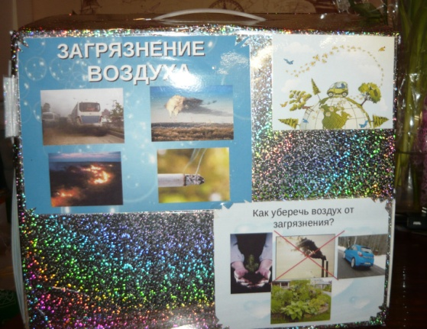

Виды исследовательской деятельности
1. Дидактическая игра «Научная лаборатория».
2. Дидактическая игра «Мы научные работники».
3. Игровая ситуация «Воздушный футбол».
4. Творческая игра «Рисуем мыльными пузырями».
5. Игровая образовательная ситуация «Портрет мыльного пузыря».
6. Дидактическая игра «Где спрятался воздух?»
7. Дидактическая игра «Узнай по запаху».
8. Дидактическая игра «Загадочные пузырьки».
9. Опыт № 1 «Дыхание».
10. Опыт № 2. «Воздух внутри нас и он легче воды».
11. Опыт № 3. «Воздух прозрачный, невидимый, бесцветный».
12. Опыт № 4. «Как поймать воздух?».
13. Опыт № 5. «Движение воздуха».
14. Опыт № 6. «Что в стакане?».
15. Опыт № 7. «Воздух легче воды».

Проблемные вопросы, решаемые в ходе игры
с уникором «Воздух-невидимка»
Что такое воздух?
Почему без воздуха нет жизни?
Почему воздух называют невидимкой?
Как можно увидеть или потрогать воздух?
Что такое ветер?
Каким бывает ветер?
Как ветер может навредить или помочь людям?

Список литературы:
1. «Воздух» сост. Ю.И. Смирнов. – СПб: Сова, 1998.
2. Воронкевич О.А. «Добро пожаловать в экологию!» – СПб: Детство-Пресс, 2007.
3. Куликовская И.Э, Совгир Н.Н. «Детское экспериментирование» – М.: Педагогическое общество России, 2005.
4. Николаева С.Н. «Ознакомление дошкольников с неживой природой. Природопользование в детском саду» – М.: Педагогическое общество России, 2003.
5. Павленко И.Н., Родюшкина Н.Г. «Развитие речи и ознакомление с окружающим миром в ДОУ: Интегрированные занятия. – М.: Т.Ц. Сфера, 2006.
6. Паркер С., Оливер К. «Человек и природа» (100 вопросов и ответов)/ пер. с англ. М.М. Жуковой, С.А. Пылаевой. – М.: ЗАО «Росмен-Пресс», 2006.
7. «Научные ответы на детские «почему». Опыты и эксперименты для детей от 5 до 9 лет / Автор-составитель Зубкова Н.М. – СПб: Речь, 2009.
8. Тугушева Г.П., Чистякова А.Е. «Экспериментальная деятельность детей среднего и старшего дошкольного возраста: Методическое пособие – СПб: Детство-Пресс, 2009.

